Formulaire de demande d’autorisation pour les projets réalisés dans un paysage humanisé projeté

Renseignements

Le présent formulaire vise uniquement les activités assujetties à la Loi sur la conservation du patrimoine naturel (chapitre C-61.01; ci-après, la LCPN) réalisées sur le territoire du paysage humanisé projeté de L’Île-Bizard, plus précisément les activités encadrées par son plan de conservation publié à la Gazette Officielle du Québec le 15 septembre 2021. Un paysage humanisé projeté est un statut légal encadré par les articles 27, 29 à 31, 33 et 35 de la LCPN, tels qu’ils se lisaient le 18 mars 2021 (articles maintenus en vigueur en vertu de l’article 65 de la Loi modifiant la Loi sur la conservation du patrimoine naturel et d’autres dispositions [2021, c.1]).

Le demandeur doit s’assurer que l’activité est autorisable en vertu du régime des activités prescrit dans le plan de conservation du paysage humanisé projeté de L’Île-Bizard. Un résumé des règles concernant la permission, l’autorisation ou l’interdiction des principales activités pouvant être réalisées sur le territoire du paysage humanisé projeté, ainsi qu’une carte des limites de ce territoire, sont disponibles en annexe du présent formulaire.

Le statut de paysage humanisé projeté n’apporte aucune exigence supplémentaire concernant l’aspect ou l’architecture des bâtiments et n’affecte pas les possibilités de reconstruction après sinistre. De plus, aucune autorisation supplémentaire du ministre n’est requise pour la réalisation d’activités à des fins domestiques qui sont subordonnées à l’obligation d’obtenir une autorisation de la municipalité en vertu de la réglementation municipale (ex. : clôture, piscine, remise, garage, rénovation). Ainsi, il n’est pas nécessaire de remplir ce formulaire pour la réalisation de ces activités, et les résidents doivent communiquer uniquement avec leur municipalité.

Le présent formulaire doit être rempli et signé par le demandeur ou le mandataire et il doit être accompagné de tous les documents requis aux différentes sections et annexes. Le formulaire doit ensuite être transmis à la Direction régionale de l’analyse et de l’expertise de Montréal et Laval du ministère de l’Environnement et de la Lutte contre les changements climatiques (MELCC), à l’adresse suivante : naturels.drae06-13@environnement.gouv.qc.ca. Les demandes de renseignements sur les autorisations requises en vertu du plan de conservation du paysage humanisé projeté de L’Île-Bizard doivent être acheminées à cette même adresse courriel.

Le MELCC se réserve le droit de demander tout renseignement, toute recherche ou toute étude supplémentaires dont il estime avoir besoin pour évaluer les impacts du projet sur l'environnement et la biodiversité et pour juger de son acceptabilité. Lorsque le MELCC doit faire une ou plusieurs demandes d'informations supplémentaires (demande incomplète), le temps de traitement est conséquemment plus long. Nous vous invitons à fournir rapidement les renseignements demandés. Prévoyez faire votre demande à l’avance afin de tenir compte du délai que requiert l’analyse et le traitement de la demande d’autorisation par le MELCC.

Il est également de votre responsabilité de vous assurer de la conformité de votre projet avec les autres lois et règlements en vigueur (municipaux, provinciaux et fédéraux) et d’obtenir des autorités compétentes les autorisations ou permis requis, s’il y a lieu.

Pour vérifier si votre projet est assujetti aux dispositions d’une autre loi ou d’un autre règlement relevant du MELCC, consultez la page www.environnement.gouv.qc.ca/autorisations/inter.htm. La direction régionale du MELCC peut être jointe pour tout renseignement sur les autorisations requises. Pour ce faire, veuillez remplir le formulaire de demande de renseignements disponible sur la page www.quebec.ca/gouv/ministere/environnement/coordonnees/.

Sanctions administratives pécuniaires
Des sanctions administratives pécuniaires peuvent être imposées par les personnes désignées par le ministre à toute personne qui fait défaut de respecter la LCPN ou ses règlements, dans les cas et aux conditions qui y sont prévus. Lorsqu’un manquement à une disposition de la LCPN ou de ses règlements est constaté, un avis de non-conformité peut être notifié à la personne fautive afin de l’inciter à prendre sans délai les mesures requises pour remédier au manquement. Un manquement peut donner lieu à une sanction administrative pécuniaire et à l’exercice d’une poursuite pénale. Une sanction administrative pécuniaire d’un montant d’au moins 250 $ et d’au plus 2 000 $, pour une personne physique, et, dans les autres cas, d’un montant d’au moins 1 000 $ et d’au plus 10 000 $, peut être imposée à toute personne qui contrevient à une disposition de la LCPN (articles 69.15 à 69.18 de la LCPN).
Dispositions pénales
Quiconque, en contravention avec le régime des activités permises prévu par un plan de conservation applicable à de tels lieux, endommage ces lieux ou détruit un bien en faisant partie commet une infraction et est passible, s’il s’agit d’une personne physique, d’une amende d’au moins 1 000 $ et d’au plus 1 000 000 $ et, dans les autres cas, d’une amende d’au moins 3 000 $ et d’au plus 6 000 000 $ (articles 70 à 77 de la LCPN).

Résumé de la demande

Nom du territoire
Paysage humanisé projeté de L’Île-Bizard

Titre du projet

Brève description du projet

- Identification du demandeur

Nom du demandeur :
Numéro d’entreprise du Québec (NEQ), s’il y a lieu :
Adresse
Numéro d’immeuble : | Nom de la rue :
Municipalité :
Province : |  | Pays : |  | Code postal :
Numéro de téléphone : | Poste : |  | Numéro de cellulaire :
Courriel :

Autre adresse (si l’adresse à laquelle l’autorisation doit être acheminée est différente)
Numéro d’immeuble : | Nom de la rue :
Municipalité :
Province : |  | Pays : | Code postal :

  - Représentant du demandeur (s’il y a lieu)

Nom du représentant :
Numéro d’entreprise du Québec (NEQ), s’il y a lieu :
Adresse
Numéro d’immeuble : | Nom de la rue :
Municipalité :
Province : |  | Pays : |  | Code postal :
Numéro de téléphone : | Poste : |  | Numéro de cellulaire :
Courriel :
Si le signataire est le représentant d’une entreprise, joindre la copie d’une résolution du conseil d’administration ou du conseil municipal l’autorisant à signer la demande. Si le signataire représente une personne physique, joindre une lettre de cette dernière l’autorisant à signer la demande.

- Justification et objectifs

Justification
Préciser les besoins du projet.

Objectifs visés
Préciser les objectifs du projet.

- Localisation des activités projetées

Localisation
Joindre un plan à l’échelle localisant avec précision le secteur où sont projetées les activités.

Lieu d’intervention
Municipalité :

Adresse (numéro, rue et municipalité) :
Désignation cadastrale
Cadastre rénové (si disponible)
Cadastre ou canton | Rang |  | Lot(s) ou bloc(s)
Zonage ou affectation municipale indiqué dans le schéma d’aménagement
Coordonnées géographiques des activités projetées
Longitude : O |  | Latitude : N
Projection :

Terrain où se déroulera l’activité
Le projet concerne-t-il l’occupation du lit d’un plan d’eau appartenant au domaine hydrique de l’État (Loi sur le régime des eaux [chapitre R-13])? | Oui | Non
 | ☐ | ☐
Si oui, joindre une copie du bail d’occupation du domaine hydrique de l’État ou confirmer l’énoncé suivant :  Je déclare que des démarches seront entreprises auprès de la Direction de la gestion du domaine hydrique de l’État pour régulariser l’occupation du plan d’eau avant la réalisation du projet (Règlement sur le domaine hydrique de l’État [chapitre R-13, r. 1]). Des renseignements sur les modalités liées à la concession de droits sur le domaine hydrique de l’État sont disponibles au www.cehq.gouv.qc.ca/domaine-hydrique/gestion/cadre_2-3.htm. | Je confirme
 | ☐
Le projet concerne-t-il les terres du domaine de l’État? | Oui | Non
 | ☐ | ☐
Si oui, joindre une preuve du droit d’utilisation des terres du domaine de l’État ou confirmer l’énoncé suivant :  Je déclare que des démarches seront entreprises auprès du ministère responsable de la Loi sur les terres du domaine de l’État (chapitre T-8.1) avant la réalisation du projet. | Je confirme
 | ☐

- Description du milieu où se dérouleront les activités

Utilisation actuelle du milieu environnant
Fournir un plan de localisation à une échelle adéquate indiquant les infrastructures existantes et leurs superficies dans un rayon de 200 mètres du site des travaux (notamment les bâtiments, barrages, prises d’eau, routes et équipements récréatifs ou touristiques) de même que la référence au plan directeur de l’eau, si disponible.

Si les travaux sont prévus dans la zone de marnage (d’influence) d’un barrage, indiquer :
  - le gestionnaire du barrage (voir le répertoire des barrages du MELCC);
  - I’emplacement des installations projetées par rapport à la cote maximale d’exploitation du barrage.

Utilisation passée du milieu environnant
Indiquer l’historique du milieu en fournissant, par exemple, des photos aériennes (orthophotos), ou en décrivant les activités qui se sont antérieurement déroulées sur le territoire.

Description des milieux naturels ou du site visé pas les activités
Fournir un plan de localisation à une échelle adéquate identifiant les milieux naturels, dont les milieux humides et hydriques, les habitats floristiques, les écosystèmes forestiers exceptionnels et les occurrences d’espèces en situation précaire (espèces protégées en vertu de la Loi sur les espèces menacées ou vulnérables [chapitre E-12.01], espèces susceptibles d’être désignées menacées ou vulnérables, espèces protégées en vertu de la Loi sur les espèces en péril du Canada [L.C. 2002, ch. 2] et espèces désignées par le Comité sur la situation des espèces en péril au Canada [COSEPAC]) ou les sites qui seront affectés par les activités.

Fournir une caractérisation écologique des milieux humides (marais, marécages, étangs et tourbières) et des milieux hydriques (littoral, rives, plaine inondable).

Préciser, s’il y a lieu, le nom des cours d’eau et des lacs et les types de milieux humides présents (marais, marécages, étangs ou tourbières).

Si le projet touche une espèce floristique menacée ou vulnérable ou un habitat floristique protégé en vertu de la Loi sur les espèces menacées ou vulnérables (chapitre E-12.01) et du Règlement sur les espèces floristiques menacées ou vulnérables et leurs habitats (chapitre E-12.01, r. 3), remplir le formulaire de demande d’autorisation spécifique aux espèces menacées ou vulnérables (section « Biodiversité »).

- Description du projet, des travaux et des activités

Description technique
Décrire les activités envisagées ainsi que le secteur visé. Pour chacune des activités, indiquer tous les types de milieux affectés (rives ou littoral d’un cours d’eau ou d’un lac, milieu humide, etc.), la superficie touchée ainsi que les méthodes de réalisation envisagées. Joindre des photographies du site, des photos aériennes, des cartes à une échelle appropriée, des plans et devis, etc.

Joindre les plans et devis indiquant :
- la localisation et les superficies des éléments sensibles des milieux identifiés à la section 4 (milieux humides [marais, marécages, étangs et tourbières], milieux hydriques [littoral, rives, plaine inondable], espèces en situation précaire, etc.);
- les infrastructures existantes et à construire, y compris les chemins d’accès et les points d’émission ou de rejet.

Méthode de travail détaillée
Décrire les types de matériaux employés, de même que les équipements et la machinerie qui seront utilisés. Présenter et décrire les différentes étapes de réalisation des travaux.

Joindre les plans et devis indiquant notamment :
- la localisation des ouvrages temporaires et les zones de travail, de déblai et de remblai.

Calendrier de réalisation
Présenter le calendrier de réalisation (date du début des travaux, période prévue pour chacune des étapes du projet et durée estimée de chacune d’elles).

- Description des impacts des activités projetées sur l’environnement et la biodiversité et description des mesures d’atténuation envisagées

Description des impacts (nature et durée) des activités projetées sur le milieu (eau, air, sol, habitat, espèces fauniques et floristiques, population, etc.) pour chacune des phases de réalisation du projet
Décrire la nature et le volume des matières résiduelles et des contaminants susceptibles d'être émis, rejetés, dégagés ou déposés, et indiquer la localisation de leurs points d'émission, de rejet, de dégagement ou de dépôt dans l'environnement.

Indiquer la superficie des milieux naturels et des milieux humides et hydriques (littoral, rives ou plaine inondable d’un lac ou d’un cours d’eau, étangs, marais, marécages et tourbières) affectés par le projet.

Description des mesures d’atténuation envisagées (méthodes de travail, période de réalisation, etc.) pour réduire les effets dommageables sur le milieu pour chacun des impacts identifiés
Fournir une description complète des mesures d’atténuation spécifiques envisagées. Cela est de la responsabilité du demandeur.

Description du programme de surveillance et de suivi des travaux prévus (moyens mis en œuvre, calendrier indiquant les étapes de contrôle et de suivi, rapport requis, etc.)
Fournir une description complète des mesures de surveillance et de suivi spécifiques à l’activité projetée. Cela est de la responsabilité du demandeur.

- Aide-mémoire : documents à joindre à la présente demande
Fournir tous les documents nécessaires à l’étude du dossier
☐ | Si le signataire est un représentant, document l’autorisant à signer la demande
☐ | - Plan à l’échelle localisant le secteur où sont projetées les activités  - Plan à l’échelle des infrastructures existantes  - Plan à l’échelle des milieux naturels et des occurrences d’espèces en situation précaire  - Plan à l’échelle des infrastructures à construire  - Plan à l’échelle des milieux affectés et leurs superficies  - Localisation des ouvrages temporaires, des chemins d’accès et des zones de travail, de déblai et de remblai  - Localisation des points d’émission, de rejet, de dégagement ou de dépôt des matières résiduelles et des contaminants susceptibles d’être émis dans l’environnement  Note : Ces informations peuvent être répertoriées sur un seul et même plan, dans la mesure où chacune des informations est clairement identifiée et visible.
☐ | Caractérisation écologique des milieux humides et hydriques
☐ | Photos aériennes ou orthophotos présentant l’historique du milieu
☐ | Photographies du site
☐ | Si le projet concerne l’occupation du lit d’un plan d’eau, copie du bail d’occupation du domaine hydrique de l’État
☐ | Si le projet concerne les terres du domaine de l’État, preuve du droit d’utilisation des terres du domaine de l’État
- Déclaration et signature du demandeur

Je, (inscrire le nom en lettres moulées), en mon nom personnel ou en tant que représentant dûment mandaté de l’entreprise (inscrire le nom), déclare que tous les renseignements fournis dans le présent formulaire, tous les documents l’accompagnant et toutes les annexes sont complets et exacts. Toute fausse déclaration peut entraîner des sanctions en vertu de la Loi sur la conservation du patrimoine naturel (chapitre C-61.01).
J’autorise le ministère de l’Environnement et de la Lutte contre les changements climatiques (MELCC) et le ministère des Forêts, de la Faune et des Parcs (MFFP) à échanger les renseignements et les documents liés à la présente demande d’autorisation.
Signature : ____________________________________________________ | Date :

Remplir, imprimer, signer et dater le formulaire et les documents exigés. Faire parvenir votre demande à la Direction régionale de l’analyse et de l’expertise de Montréal et Laval du MELCC, à l’adresse suivante : naturels.drae06-13@environnement.gouv.qc.ca.

ANNEXE 1
LISTE DES PRINCIPALES ACTIVITÉS NÉCESSITANT UNE AUTORISATION EN VERTU DU
PLAN DE CONSERVATION DU PAYSAGE HUMANISÉ PROJETÉ DE L’ÎLE-BIZARD
(PORTION TERRESTRE DU TERRITOIRE)¹

Activité | Autorisation nécessaire en vertu du plan de conservation?
Activité réalisée à des fins domestiques et subordonnée à l’obligation d’obtenir une autorisation en vertu de la réglementation municipale (ex. : clôture, piscine, remise, garage, rénovation) | Non
Activité récréative qui ne cause pas de dommages substantiels à l’environnement ou à la biodiversité (ex. : marche, vélo, raquette, ski de fond, motoneige) | Non
Activité agricole qui ne nécessite pas d’autorisation en vertu de la LQE (chapitre Q-2) et qui ne provoque pas l'imperméabilisation des sols | Non
Activité courante des terrains de golf préexistants qui ne cause pas de dommages substantiels à l’environnement ou à la biodiversité (ex. : tonte, entretien des bâtiments et sentiers existants) | Non
Activité qui porte préjudice à une espèce faunique ou floristique menacée, vulnérable ou susceptible de le devenir | Oui
Implantation d’individus d’espèces fauniques indigènes ou non indigènes (ne concerne pas l’élevage d’animaux réalisé dans un cadre agricole) | Oui
Utilisation de pesticides pour le contrôle des insectes piqueurs ou l’entretien d’un corridor routier ou au moyen d’un aéronef | Oui
Activité, construction ou infrastructure susceptible d’endommager ou de perturber de façon substantielle l’environnement ou la biodiversité, entre autres : | Oui
- Ajout d’une route, d’un chemin, d’un stationnement, etc. | Oui
- Modification du drainage naturel ou du régime hydrique | Oui
- Remblais et déblais | Oui
- Retrait du couvert forestier | Oui
- Déversement d’eaux usées ou de contaminants | Oui
- Modification du paysage de bocage, soit la trame patrimoniale de séparation des lots matérialisés par les murets de pierres et les haies | Oui
- Intervention dans un milieu sensible (milieux humides et hydriques [littoral, rives ou plaine inondable d’un lac ou d’un cours d’eau, étangs, marais, marécages et tourbières], habitat d’une espèce en situation précaire, habitat floristique, écosystème forestier exceptionnel) | Oui
Endommagement de la signalisation concernant le paysage humanisé projeté | Interdit
Introduction d’espèces exotiques envahissantes | Interdit
Production, transformation ou transport commercial d’énergie | Interdit
Réalisation d’activités minières, gazières et pétrolières | Interdit
Construction d’oléoducs et de gazoducs | Interdit
¹ Cette liste est non exhaustive et ne doit pas être substituée au texte officiel du plan de conservation du paysage humanisé projeté de L’Île-Bizard. Les activités mentionnées dans ce tableau pourraient nécessiter une autorisation en vertu d’autres lois et règlements (municipaux, provinciaux ou fédéraux).

ANNEXE 2
LISTE DES PRINCIPALES ACTIVITÉS NÉCESSITANT UNE AUTORISATION EN VERTU DU
PLAN DE CONSERVATION DU PAYSAGE HUMANISÉ PROJETÉ DE L’ÎLE-BIZARD
(PORTION AQUATIQUE DU TERRITOIRE) ¹

Le domaine hydrique de l’État prend fin à la ligne des hautes eaux telle qu’elle est définie par la Politique de protection des rives, du littoral et des plaines inondables (chapitre Q 2, r. 35).

Activité | Autorisation nécessaire en vertu du plan de conservation?
Réalisation d’activités récréatives (ex. : baignade, embarcations non motorisées, chasse, pêche) | Non
Circulation en véhicules motorisés (ex. : motoneige, bateau à moteur) | Non
Utilisation d’un insectifuge à des fins personnelles | Non
Prélèvement d’eau dans la rivière des Prairies ou dans le lac des Deux Montagnes à des fins agricoles sur des terres situées à l’intérieur du paysage humanisé projeté | Non
Utilisation d’un pesticide autre qu’un insectifuge à des fins personnelles | Oui
Utilisation d’engrais ou de fertilisants | Oui
Accès à la portion aquatique du territoire, réalisation d’une activité ou circulation dans la portion aquatique lorsque la signalisation mise en place par le ministre restreint cet accès | Oui
Réalisation d’une activité, d’un construction ou d’une infrastructure susceptible d’endommager ou de perturber de façon substantielle l’environnement ou la biodiversité | Oui
Réalisation d’une activité qui porte préjudice à une espèce faunique ou floristique menacée, vulnérable ou susceptible de le devenir | Oui
Implantation d’une d’espèce floristique ou faunique (indigène ou non indigène) | Oui
Ensemencement d’un lac ou d’un cours d’eau à des fins d’aquaculture, de pêche commerciale ou à une autre fin commerciale | Oui
Prélèvement d’eau à des fins commerciales ou industrielles | Oui
Installation d’une nouvelle construction, d’une infrastructure ou d’un ouvrage, modification du drainage naturel ou du régime hydrique, ou intervention dans un milieu humide ou hydrique | Oui
Réalisation d’une compétition sportive, d’un tournoi, d’un rallye ou de tout autre évènement similaire lorsque, selon le cas :  - des espèces fauniques ou floristiques sont prélevées ou susceptibles de l’être  - des véhicules ou des embarcations sont utilisés | Oui
Réalisation d’une activité qui est susceptible d’altérer la qualité ou les caractéristiques biochimiques de milieux humides et hydriques ou d’affecter autrement l’intégrité écologique du plan d’eau ou du cours d’eau | Oui
Enfouissement, abandon ou dépôt de matières résiduelles ou de neige | Interdit
Endommagement de la signalisation concernant le paysage humanisé projeté | Interdit
Introduction d’espèces exotiques envahissantes | Interdit
Production, transformation ou transport commercial d’énergie | Interdit
Réalisation d’activités minières, gazières et pétrolières | Interdit
Construction d’oléoducs et de gazoducs | Interdit
¹ Cette liste est non exhaustive et ne doit pas être substituée au texte officiel du plan de conservation du paysage humanisé projeté de L’Île-Bizard. Les activités mentionnées dans ce tableau pourraient nécessiter une autorisation en vertu d’autres lois et règlements (municipaux, provinciaux ou fédéraux).

ANNEXE 3
LIMITES DU PAYSAGE HUMANISÉ PROJETÉ DE L’ÎLE-BIZARD

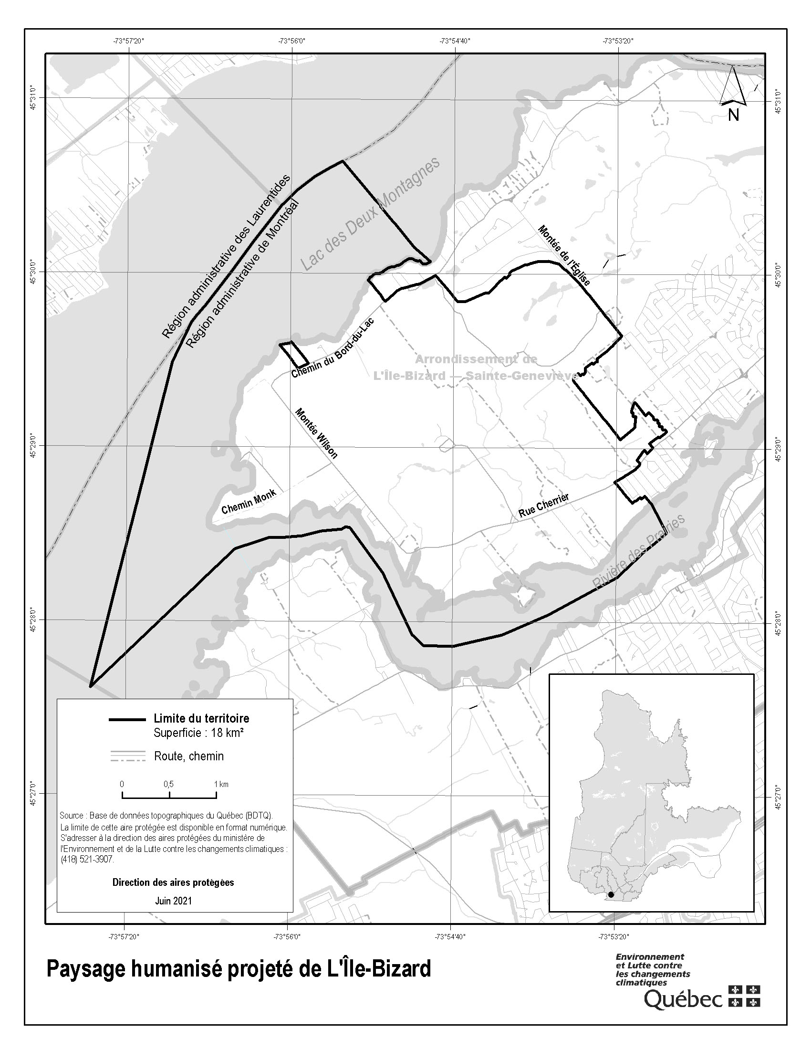

Ces plans sont produits par les organismes de bassins versants et sont publiés sur leur site Web. La carte https://robvq.qc.ca/recherchez-un-obv/?view=map permet d’identifier l’organisme sur le territoire duquel votre projet est réalisé.

